Podlehněte kouzlu zlata…
Zlatá je považována za barvu králů, vznešenosti a bohatství. Stačí jí ozdobit drobné zařizovací prvky a interiér rázem povznese a dá mu punc luxusu. Tak proč do zlaté nezahalit třeba dveřní kliky? „Zlatou barvu můžete na kliky promítnout díky mosazi, která je pro své vlastnosti velmi oblíbená pro výrobu kování. Často se ale tento materiál překrývá jinými, například chromem či niklem, aby mělo dveřní kování typickou „stříbrnou“ barvu. Přitom je škoda tento skvostný materiál schovávat,“ říká Roman Ulich, designér společnosti M&T, jediného českého výrobce designového dveřního a okenního kování, a pokračuje: „V M&T nabízíme mosazný povrch hned ve třech provedeních – mosaz natural, leštěná mosaz a mosaz antik, a to pro různé modely klik. Typickým nositelem zlatavé mosazi je klika Rocksor, ale obléct ji mohou i mnohé další.“
Tak podlehněte kouzlu zlaté barvy… kliky s mosazným povrchem budou dokonalou zlatou tečkou interiéru! www.kliky-mt.cz
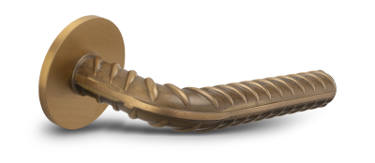 | 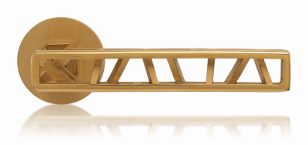
klika Rocksor | klika Industry Squelette
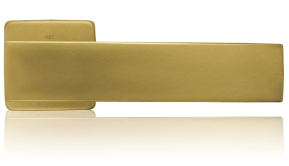 | 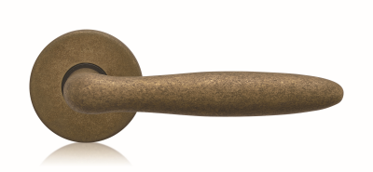
klika ENTERO | klika ANDY

Material & Technology s.r.o. – M&T
První a zároveň jediný český výrobce dveřních klik využívající moderní technologie pro žádané a velmi kvalitní povrchové úpravy - matný nikl a nitrid titanu v několika barevných odstínech. U svých výrobků klade hlavní důraz na kvalitu, mnohaletou funkčnost a moderní design. Nové designy vznikají přímo pod rukama pracovníků firmy od návrhu až po realizaci ve výrobě. Pro spokojenost zákazníků je připraven kompletní výrobní program včetně okenních klik, bezpečnostních rozet, madel, pantů, posuvných systémů, kování na skleněné dveře a dalších požadovaných doplňků - vždy ucelený sortiment ve stejném designu, povrchové úpravě a barvě. www.kliky-mt.cz
Kontaktní osoba pro média:
Mgr. Martina Rychetská, DENDRIT, s.r.o.
Tel: 567 301 011, mobil: 731 110 557, mrychetska@dendrit.cz

